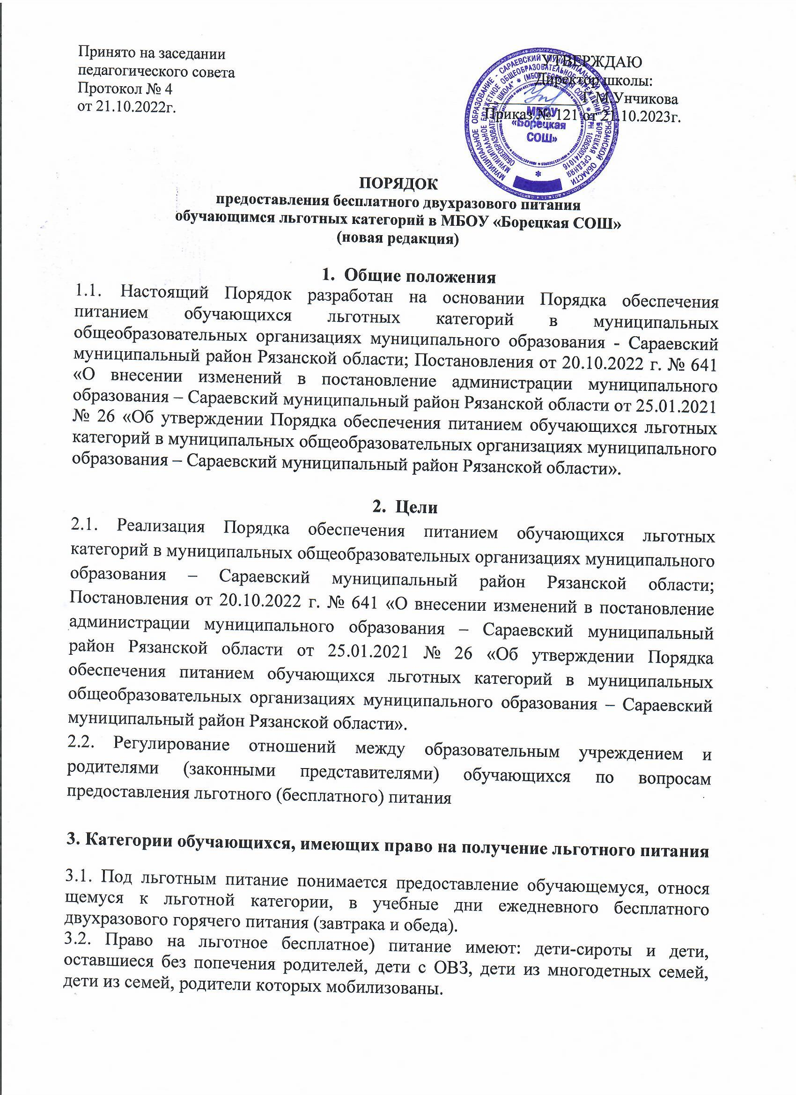
Принято на заседании УТВЕРЖДАЮ
педагогического совета Директор школы:
Протокол № 4 ____________Г.М.Унчикова
от 21.10.2022г. Приказ № 121 от 21.10.2023г.

ПОРЯДОК
предоставления бесплатного двухразового питания
обучающимся льготных категорий в МБОУ «Борецкая СОШ»
(новая редакция)

- Общие положения
  - Настоящий Порядок разработан на основании Порядка обеспечения питанием обучающихся льготных категорий в муниципальных общеобразовательных организациях муниципального образования - Сараевский муниципальный район Рязанской области; Постановления от 20.10.2022 г. № 641 «О внесении изменений в постановление администрации муниципального образования – Сараевский муниципальный район Рязанской области от 25.01.2021 № 26 «Об утверждении Порядка обеспечения питанием обучающихся льготных категорий в муниципальных общеобразовательных организациях муниципального образования – Сараевский муниципальный район Рязанской области».

- Цели
  - Реализация Порядка обеспечения питанием обучающихся льготных категорий в муниципальных общеобразовательных организациях муниципального образования – Сараевский муниципальный район Рязанской области; Постановления от 20.10.2022 г. № 641 «О внесении изменений в постановление администрации муниципального образования – Сараевский муниципальный район Рязанской области от 25.01.2021 № 26 «Об утверждении Порядка обеспечения питанием обучающихся льготных категорий в муниципальных общеобразовательных организациях муниципального образования – Сараевский муниципальный район Рязанской области».
  - Регулирование отношений между образовательным учреждением и родителями (законными представителями) обучающихся по вопросам предоставления льготного (бесплатного) питания

- Категории обучающихся, имеющих право на получение льготного питания
3.1. Под льготным питание понимается предоставление обучающемуся, относя щемуся к льготной категории, в учебные дни ежедневного бесплатного двухразового горячего питания (завтрака и обеда).
3.2. Право на льготное бесплатное) питание имеют: дети-сироты и дети, оставшиеся без попечения родителей, дети с ОВЗ, дети из многодетных семей, дети из семей, родители которых мобилизованы.
3.3 Родители (законные представители) обучающихся, относящихся к льготной категории, указанной в пункте 3.2. представляют в МБОУ «Борецкая СОШ» следующие документы:
-заявление от родителей (законных представителей) о предоставлении бесплатного двухразового питания;
-документ, удостоверяющий личность родителя (законного представителя);
-СНИЛС заявителя, обучающегося;
- удостоверение многодетной семьи;
-нормативный акт, свидетельствующий об установлении опеки (попечительства),
- документ, подтверждающий мобилизацию члена семьи.
3.4. Документы предоставляются в виде копий с предъявлением оригиналов для сверки.
4. Порядок рассмотрения заявлений
4.1. После получения документов, указанных в п.2.3., директор школы:
-формирует пакет представленных документов;
-рассматривает представленные документы на предмет их соответствия п.23.
-принимает письменное решение о предоставлении или отказе в предоставлении бесплатного двухразового горячего питания.
4.2. Рассмотрение пакета представленных документов и принятие соответствующего решения о предоставлении или отказе в предоставлении бесплатного горячего двухразового питания осуществляет директор школы в течение пяти рабочих дней с момента получения документов
4.3. Основанием для принятия решения об отказе в предоставлении бесплатного горячего питания является:
-предоставление одним из родителей (законных представителей) неполного пакета документов, указанных в п.2.3.
-наличие недостоверных сведений, содержащихся в представленных документах.
4.4. При устранении причин, послуживших основанием для отказа в предоставлении бесплатного горячего питания, один из родителей (законных представителей) обучающегося вправе вновь обратиться за предоставлением двухразового горячего питания.

5. Порядок издания приказа
5.1 Обеспечение льготным питанием обучающихся производится на основании приказа директора школы, который издается с учетом содержания заявлений родителей (законных представителей) и на основании документов, подтверждающих право на получение бесплатного двухразового горячего питания.
5.2 Льготное питание предоставляется на указанный в заявлении период обучения, но не более чем до конца учебного года. В каникулярное время, в нерабочие и праздничные дни, а также во время нахождения обучающегося на лечении бесплатное питание не предоставляется.
5.3 Право на получение льготного питания возникает с учебного дня, следующего за днем издания приказа о предоставлении льготного питания.
5.4. В случае утраты обучающимся оснований, дающих право на предоставление льготного питания, издается приказ по школе о прекращении предоставления бесплатного питания.
6. Организация льготного питания
6.1 Бесплатное двухразовое горячее питание предоставляется обучающимся, относящимся к льготной категории, в дни посещения ими школы. Неиспользованное право на получение льготного питания не может быть реализовано в другой день.
6.2 Организатор питания, назначенный приказом директора школы, ведет ежедневный учет обучающихся, сопровождение их в столовую и контроль соответствия отпуска питания фактической явке обучающихся.

7. Ответственность
7.1 Контроль за организацией бесплатного питания возлагается на заместителя директора по воспитательной работе и классных руководителей.
7.2 Директор школы несет персональную ответственность за организацию бесплатного питания обучающихся.
7.3.Общеобразовательное учреждение хранит документы, касающиеся получения обучающимися бесплатного питания, в течение трех лет в кабинете директора.

